Activité de chocolat chaud!
Pour cette activité, tu vas déterminer quelle recette de chocolat chaud est plus fort ET goutte le meilleur! Donc, tu vas pouvoir faire du chocolat chaud toi-même (si tu en as à la maison!).
- Analyse les recettes suivantes :
- 1 cuillerée de soupe* de poudre de chocolat chaud pour une ½ tasse d’eau chaude
- 2 cuillerées de soupe de poudre de chocolat chaud pour ¾ de tasse d’eau chaude
- 2 cuillerées de soupe de poudre de chocolat chaud pour 1 tasse d’eau chaude

- En utilisant la méthode que tu préfères, détermine quelle recette donnera un chocolat chaud plus fort.

- Essaie les trois recettes et compare les trois boissons. Donnes-en à ta famille aussi pour gouter. Laquelle goute le mieux? Est-ce que c’est celui qui est plus fort ou un autre?

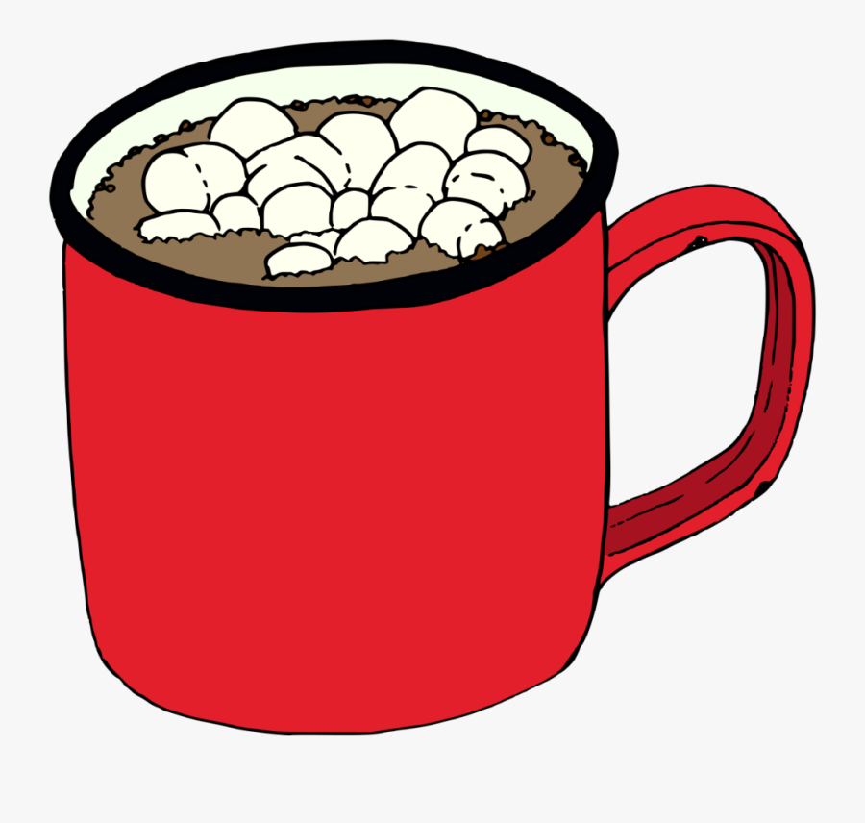

*Cuillerée de soupe = tablespoon

